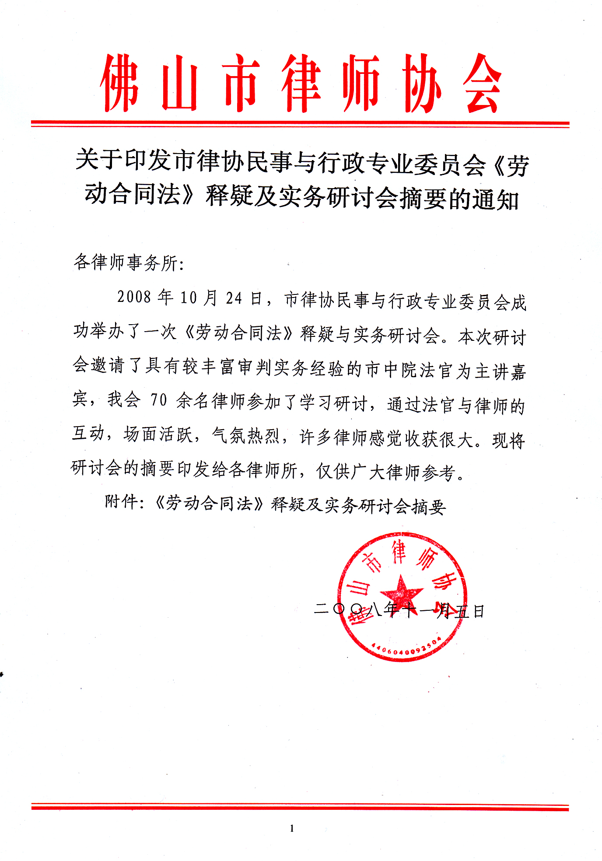
附件：

《劳动合同法》释疑及实务研讨会摘要

一、《劳动法》与《劳动合同法》的关系及新规定。
《劳动法》与《劳动合同法》是普通法与特别法的关系，同时又具有新法与旧法的关系，两者不免有冲突或不一致。
1.《劳动合同法》扩大了适用主体与适用范围。
2. 更严格规范用人单位制定规章制度的程序。用人单位规章制度要发生效力，必须符合四要件：
①制订规章制度的主体合法，即用人单位内部的最高权力机构；②规章制度的内容合法，规章制度的内容不得同法律强行性规定相冲突，不能给劳动者造成损害；③规章制度指定程序合法，即通过民主程序；④规章制度制定后必须公示或告知劳动者。
《劳动法》第二十五条的规定仍然有效，对于劳动者严重违反用人单位的劳动纪律的，用人单位也可以据此解除劳动合同。
3.《劳动合同法》加重了用人单位不签订劳动合同的法律责任。
4. 签订无固定期限劳动合同条件发生重大变化。
用人单位为避免为劳动者签订无固定期限合同，往往不同意与劳动者续订劳动合同，即使劳动者有签订无固定期限劳动合同的意愿，双方对签订无固定期限劳动合同发生争议时，一方的意思表示一般只是口头提出，无书面证据，劳动者多数因为无法举证而败诉。
《劳动合同法》比《劳动法》放宽，将签订无固定期限劳动合同的主动权给予劳动者，同时将《劳动法》规定的连续工作满十年后仍需双方同意续订劳动合同的条件删除，不再以用人单位同意续订劳动合同为前提条件。
5.《劳动法》与《劳动合同法》对劳动合同终止条件以及是否享有经济补偿金有不同规定。
《劳动法》规定劳动合同终止包括法定终止与约定终止，《劳动合同法》规定劳动合同只能法定终止，不能约定终止。原劳动部《关于贯彻执行<劳动法>若干问题的意见》第38条规定经济补偿金只适用劳动合同的解除，而不适用于劳动合同终止，往往容易造成劳动合同短期化。《劳动合同法》规定除用人单位维持或者提高劳动合同约定条件续订劳动合同，劳动者不同意续订的情形外，依照《劳动合同法》第四十四条第一项规定终止固定期限劳动合同的，用人单位应当向劳动者支付经济补偿金。
6.《劳动合同法》对劳务派遣、非全日制用工、试用期作出新规定。
二、《劳动合同法》规定实施后的过度适用条款。
三、《劳动合同法》及《劳动争议调解仲裁法》实施过程中遇到的问题。
1. 主体问题：依法成立的会计师事务所、律师事务所等合伙组织和基金会，属于《劳动合同法》规定的用人单位。但事务所内的合伙人或者没有在事务所收取工资、只是挂靠事务所的人员，事务所与他们之间建立的关系则不属于劳动关系。
合伙企业作为用人单位，与劳动者发生劳动争议，不能将全体合伙人列为当事人，只将合伙企业列为当事人即可。
在个体工商户作为用人单位的案件中，如果营业执照登记的业主与实际经营人、实际投资人不是同一人的，应当将登记的业主与实际经营人、实际投资人列为共同诉讼人。
村民委员会、居民委员会一般不列为用人单位。
2. 举证责任分配问题：
在劳动争议纠纷案件中，除法律法规有特别规定举证责任倒置的情形外，一般仍然要坚持“谁主张，谁举证”的基本原则。
3. 如何理解“一裁终局”的问题：
①在佛山争议金额在9240元以下的劳动争议案件实行“一裁终局”，用人单位不能直接向法院提起诉讼。建议分“项”计算数额不超过9240元，才适用“一裁终局”，即用人单位承担的上述各项义务中，只要有一项超过9240元，则该项不适用“一裁终局”。
②劳动争议仲裁委员会仲裁范围与裁决结果应当以申诉人的请求为基础，不能遗漏也不能超出申诉人的请求。
③申请人的仲裁请求同时涉及仲裁终局裁决与非终局裁决事项时，劳动争议仲裁委员会应分别就仲裁终局裁决与非终局裁决事项作出裁决。
一份裁判书中，既有终局裁决又有非终局裁决的，中级法院一般不予受理；已经受理的，应裁定终结诉讼。由基层法院合并审理，此时，基层法院的判项不仅应列明当事人起诉请求部分，还应列明当事人未起诉的仲裁裁决部分，否则，就属于漏判。仲裁裁决对多个劳动者的劳动争议作出仲裁裁决后，部分劳动者对仲裁裁决不服，依法向法院起诉的，仲裁裁决对提出起诉的劳动者不发生法律效力；而对未提出起诉的劳动者，则发生法律效力，其可以向法院申请强制执行。
申请撤销仲裁裁决的诉讼费用承担问题不存在胜诉方与败诉方的问题，法院考虑劳动者实际情况，一般由申请人即用人单位负担。
④对终局裁决，由于中级法院对当事人申请撤销仲裁裁决的审查，只有撤销仲裁裁决或者驳回申请人的申请两种结果，一般对仲裁裁决实体方面不予审查，即使当事人愿意调解的，法院也不能主持调解。
市律协民事与行政专业委员会整理
二○○年十一月三日

